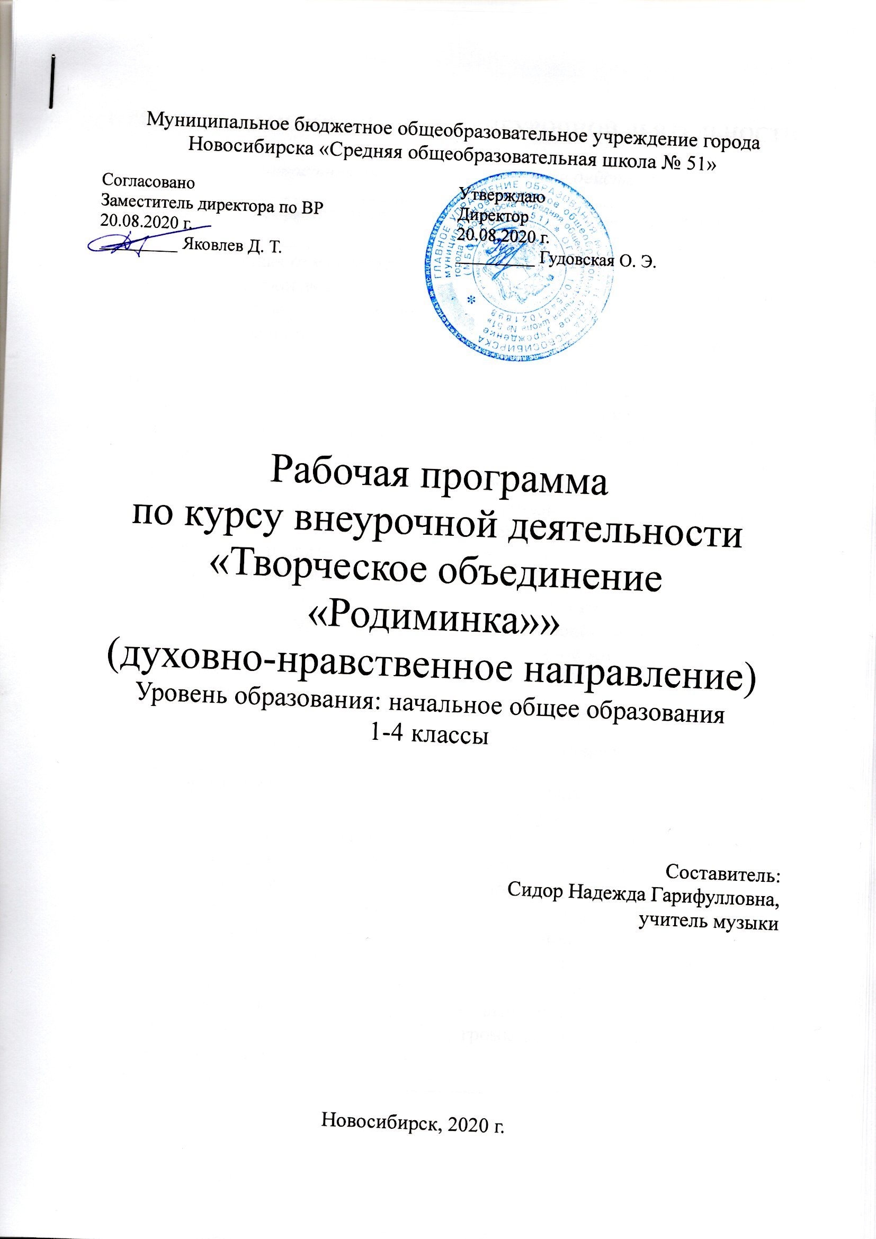
1. РЕЗУЛЬТАТЫ ОСВОЕНИЯ КУРСА ВНЕУРОЧНОЙ ДЕЯТЕЛЬНОСТИ

Личностные универсальные учебные действия
У ученика будут сформированы: | Выпускник получит возможность для формирования
- эмоциональная отзывчивость на музыкальные произведения;  - эмоциональное восприятие образов родной природы, отраженных в музыке, чувство гордости за русскую народную музыкальную культуру;  - положительное отношение к музыкальным занятиям, интерес к отдельным видам музыкально-практической деятельности и творческой;  - основа для развития чувства прекрасного через знакомство с доступными для детского восприятия музыкальными произведениями;  - уважение к чувствам и настроениям другого человека. | - понимания значения музыкального искусства в жизни человека;  - нравственно-эстетических переживаний музыки;  - начальной стадии внутренней позиции школьника через освоение позиции слушателя и исполнителя музыкальных сочинений;  - первоначальной ориентации на оценку результатов собственной музыкально-исполнительской деятельности;  - эстетических переживаний музыки, понимания роли музыки в собственной жизни.

Регулятивные универсальные учебные действия
У ученика будут сформированы: | Выпускник получит возможность для формирования
- принимать учебную задачу и следовать инструкции учителя;  - планировать свои действия в соответствии с учебными задачами и инструкцией учителя;  - эмоционально откликаться на музыкальную характеристику героев музыкальных сказок и музыкальных зарисовок;  - выполнять действия в устной форме;  - осуществлять контроль своего участия в доступных видах музыкальной деятельности. | - понимать смысл инструкции учителя и заданий;  - воспринимать мнение взрослых о музыкальном произведении и его исполнении;  - выполнять действия в опоре на заданный ориентир;  - выполнять действия в громкоречевой форме.
Познавательные универсальные учебные действия
У ученика будут сформированы: | Выпускник получит возможность для формирования
- осуществлять поиск нужной информации;  - расширять свои представления о музыке;  - ориентироваться в способах решения исполнительской задачи;  - использовать рисуночные и простые символические варианты музыкальной записи, в том числе карточки ритма;  - читать простое схематическое изображение;  - различать условные обозначения;  - сравнивать разные части музыкального текста;  - соотносить содержание рисунков с музыкальными впечатлениями. | - осуществлять поиск нужной дополнительной информации;  - работать с дополнительными текстами и заданиями;  - соотносить различные произведения по настроению, форме, по некоторым средствам музыкальной выразительности (темп, динамика, ритм, мелодия);  - соотносить иллюстративный материал и основное содержание музыкального сочинения.

Коммуникативные универсальные учебные действия
У ученика будут сформированы: | Выпускник получит возможность для формирования
- использовать простые речевые средства для передачи своего впечатления от музыки;  - исполнять музыкальные произведения со сверстниками, выполняя при этом разные функции (ритмическое сопровождение на разных детских инструментах и т.п.);  - учитывать настроение других людей, их эмоции от восприятия музыки;  - принимать участие в импровизациях, в коллективных инсценировках, в обсуждении музыкальных впечатлений;  - следить за действиями других участников в процессе музыкальной деятельности. | - выражать свое мнение о музыке в процессе слушания и исполнения;  - следить за действиями других участников в процессе импровизаций, коллективной творческой деятельности;  - понимать содержание вопросов о музыке и воспроизводить их;  - контролировать свои действия в групповой работе;  - проявлять инициативу, участвуя в исполнении музыки.
К концу 4 года занятий ребёнок
ЗНАЕТ:
- Что такое музыка.
- Чем отличается музыка от других видов искусств.
- С чего зародилась музыка.
- Какие виды музыкальной деятельности существуют.
- Кто создаёт музыкальные произведения.
ИМЕЕТ ПОНЯТИЯ:
- Об элементарных музыкальных средствах исполнения.
- О вокально-хоровой деятельности (распевания).
- О нормах поведения на сцене и в зрительном зале.
УМЕЕТ:
- Выражать свое отношение к явлениям в жизни и на сцене.
- Образно мыслить.
- Концентрировать внимание.
- Ощущать себя в музыкальном пространстве.
ПРИОБРЕТАЕТ НАВЫКИ:
- Общения с партнером (одноклассниками).
- Элементарного музыкального мастерства.
- Образного восприятия музыкального произведения.
- Коллективного творчества

2. СОДЕРЖАНИЕ КУРСА ВНЕУРОЧНОЙ ДЕЯТЕЛЬНОСТИ С УКАЗАНИЕМ ФОРМ И ВИДОВ ДЕЯТЕЛЬНОСТИ

Занятия внеурочной деятельности «Музыка вокруг тебя» ведутся по программе, включающей несколько разделов.
1. Тема «Шумовые и музыкальные звуки»
Содержание:
На первом вводном занятии руководитель знакомит ребят с программой внеурочной деятельности, правилами поведения на кружке, охрана голоса, инструктаж учащихся. В конце занятия проводится музыкальная игра.
«Шумовые и музыкальные звуки» включает в себя комплексные ритмические, музыкальные игры и упражнения, призванные обеспечить развитие музыкальных способностей ребенка, пластической выразительности телодвижений на музыкальные и шумовые звуки, снизить последствия учебной перегрузки. Знакомство с шумовыми и музыкальными инструментами. Импровизация на музыкальных инструментах.
Формы – беседа, прослушивание звуков природы, групповые игры.
2. Тема «Разбудим голосок»
Содержание:
Раздел объединяет игры и упражнения, направленные на развитие дыхания и свободы голосового аппарата, правильной артикуляции, четкой дикции. Распевание. Скороговорки.
«Голос – одежда нашей речи». В быту различают голоса сильные – слабые, высокие – низкие, чистые – нечистые, звонкие – глухие, визжащие - ворчащие, т.е. бытовая классификация указывает на отличительные качества (признаки, приметы) голоса: сила, объем, чистота, характер окраски.
Богатство голоса во многом определяется объемом, регистровым диапазоном его. В голосе каждого человека есть 2-3 нотки, которые приятно звучат и образуются без какого-либо напряжения. Это звуки нормального или натурального голоса.
Голос – нежнейший и тончайший инструмент, которым должен владеть каждый, особенно исполнитель. Голос надо беречь, упражнять, развивать, обогащать, совершенствовать.
Формы - групповые игры, сольное и хоровое пение.
3. Тема «Развитие голоса»
Содержание:
В раздел включены музыкальные игры, развивающие голосовой аппарат, умение исполнять детские песенки, попевки, сочинять небольшие рассказы и сказки о музыке. Дети учатся создавать различные по характеру музыкальные образы. В этой работе ребенок проживает вместе с героями детских песен, эмоционально реагирует на их внешние и внутренние характеристики, выстраивает логику поведения героев. У детей формируется нравственно-эстетическая отзывчивость на прекрасное и безобразное в жизни и в искусстве. При сочинении произведений обогащается словарный запас, развивается логика построения сюжета, при выборе музыкальных и художественных элементов для яркости образа формируется чувство вкуса.
Формы - групповые игры, сольное и хоровое пение.
4. Тема «Музыка вокруг тебя»
Содержание:
Раздел «Музыка» - призван познакомить учащихся с музыкой как видом искусства; дать понятие, что даёт музыкальное искусство в формировании личности. Он включает в себя беседы, встречи с музыкантами, экскурсии в театр, видео просмотры и аудио прослушивание, участие детей в концертах, представление своих творческих работ по темам бесед. Краткие сведения о музыкальном искусстве и его особенностях.
Раздел предусматривает не столько приобретение ребенком профессиональных навыков, сколько развитие его игрового поведения, эстетического чувства, умения общаться со сверстниками и взрослыми в различных жизненных ситуациях.
Формы – экскурсии, постановка музыкальных сказок, просмотр видеозаписей концертов.
5. Тема «Фольклор»
Содержание:
Действенное знакомство с преданиями, традициями, обрядами, играми, праздниками русского народа и народными инструментами, всё это расширяет неразрывную связь искусства с жизнью, с истоками русского народа. Знакомство с русскими народными жанрами: сказками, песнями, играми, пословицами, дразнилками, считалками. Ансамбль. Народный оркестр. Чем похожи «Три оркестра».
Формы – импровизация игр, хороводов, сказок, народных песен.
6. Тема «Творчество»
Содержание:
В раздел включены музыкальные игры, развивающие голосовой аппарат, умение сочинять частушки, скороговорки, считалки, небольшие рассказы и сказки о музыке, подбирать простейшие мелодии. Дети учатся создавать различные по характеру музыкальные образы. В этой работе ребенок проживает вместе с героем действия и поступки, эмоционально реагирует на его внешние и внутренние характеристики, выстраивает логику поведения героя. Необходимо проводить обсуждение музыкальных произведений, воспитывать у ребят интерес к работе друг друга, самокритичность, формировать критерий оценки качества работы. У детей формируется нравственно-эстетическая отзывчивость на прекрасное и безобразное в жизни и в искусстве.
Формы – творческие игры, конкурсы.
7. Тема «Радуга талантов»
Содержание:
«Радуга талантов» - является итоговым, включает в себя выступление перед младшими школьниками, родителями, населением, работу с отрывками и постановками музыкальных сказок. Возможно проявление творчества детей: дополнение сценария учащимися, выбор музыкального сопровождения музыкальных сказок.
По итогам кастинга на лучшие музыкальные и актерские способности выбираются главные исполнители музыкальных сказок, сольных партий. Коллективно изготавливаются декорации, костюмы для музыкально-театрализованных представлений. Подготовка сольных партий. Прогонные и генеральные репетиции, выступление.
Формы – творческий отчёт, концертная деятельность.

3. ТЕМАТИЧЕСКОЕ ПЛАНИРОВАНИЕ

1 год (33 часа)
1 час в неделю * 33 недели = 33 часа

N п/п | Тема занятия
1 | Тема: «Звуки окружающего мира» Вводное занятие. Музыкальная игра «Звуки вокруг нас»
2 | «Деревянные звуки». Ритмические игры и упражнения
3 | «Стеклянные звуки». Ритмические игры и упражнения
4 | «Металлические звуки». Ритмические игры и упражнения
5 | «Шуршащие звуки»
6 | «Звуки природы»
7 | Тема: «Разбудим голосок».  Распевание
8 | «Вокальная гимнастика»
9 | Упражнение на развитие дыхания
10 | Тема: Развитие голоса»  Вокально-хоровая работа
11-12 | «Волшебные нотки»
13 | «Музыкальные бусы»
14 | Тема: «Музыка вокруг тебя»
15 | «Я хочу услышать музыку»
16 | «Музыка осени»
17 | «Музыка зимы»
18 | «Музыка весны»
19 | «Музыка лета»
20 | «Музыка природы»
21 | «Мир музыки»
22 | Музыка вокруг тебя
23 | Тема: «Фольклор»  Работа в парах. Сочинение частушек
24 | Знакомство с русскими народными песнями
25-26 | Музыкальные игры
27 | Тема: «Творчество»  Музыкально-театрализованная импровизация
28 | «Я маленький композитор»
29 | «Детский оркестр». Игра на музыкальных инструментах
30 | Презентация «Музыкальные инструменты»
31 | Тема: «Радуга талантов»
32 | Радуга талантов
33 | Итоговое занятие

2 год (34 часа)
1 час в неделю * 34 недели = 34 часа

Nп/п | Тема занятия
1 | Тема: «Шумовые и музыкальные звуки» Вводное занятие. Музыкальная игра «Угадай мелодию»
2 | Ритмические игры и упражнения на шумовых инструментах
3 | «Музыкальные движения». Развитие двигательных способностей ребёнка
4 | Тема: «Развитие и охрана голоса»
5 | «Вокальная гимнастика»
6 | Упражнение на развитие дыхания
7 | Тема: «Звучащий мой голос»
8-9 | Разучивание детских песен
10-11 | Работа над музыкальной сказкой «Бременские музыканты»
12-13 | «Голос нежнейший и тончайший инструмент»
14 | Тема: «Музыка и ты»
15-16 | Музыкальный конкурс «Музыкальные загадки»
17-18 | «Музыка-здоровье-жизнь»
19 | «Я хочу услышать музыку»
20 | «Композитор –исполнитель –слушатель»
21 | «Мир музыки»
22 | Мир музыки
23 | Тема: «Ансамбль»
24 | Русские народные песни и инструменты
25-26 | Ансамбль русских народных инструментов
27 | Презентация «Тайны народного оркестра»
28 | Тема: «Творчество». «Я маленький композитор»  Игра на музыкальных инструментах
29-30 | Музыкальные игры русского народа
31 | Тема: «Радуга талантов»
32-34 | Радуга талантов.  Итоговое занятие

3 год (34 часа)
1 час в неделю * 34 недели = 34 часа

Nп/п | Тема занятия
1 | Тема: «Звуки, живущие в единстве»  Вводное занятие. Музыкальная игра «Проще простого»
2 | «Звукоряд»
3 | «Волшебные нотки»
4-5 | «Хоровое сольфеджио»
6 | Тема: «Развитие и охрана голоса»
7 | «Вокальная гимнастика».
8 | Упражнение на развитие дыхания.
9 | Тема: «Я красиво петь могу»  Вокально-хоровая работа
10 | Разучивание детских песен.
11-12 | Работа над музыкально-театрализованной сказкой
13-14 | «Мой голос - мой инструмент»
15 | Тема: «Мир музыки»
16 | Игра «Музыкальное лото»
17-18 | «Музыкальный букварь»
19 | «Я хочу услышать музыку»
20 | «Я - композитор,  я - исполнитель,  я - слушатель»
21 | «Мир музыки»
22 | Концерт для родителей
23 | Тема: «Тайны инструментов»
24 | Инструменты симфонического оркестра
25-26 | «Три оркестра»
27 | Презентация «Тайны симфонического оркестра»
28 | Тема: «Творчество»  Игра на музыкальных инструментах
29-30 | Кроссворды, ребусы «Знаете ли вы музыку?»
31 | Тема: «Радуга талантов»
32-34 | Радуга талантов.  Итоговое занятие

4 год (34 часа)
1 час в неделю * 34 недели = 34 часа

Nп/п | Тема занятия
1 | Тема: «Мир волшебных звуков»  Вводное занятие. Музыкальная игра «Два рояля»
2-3 | «Звуки моей души»
4 | «Музыкальные часы»
5 | Музыкальный «Семицветик»
6 | Тема: «Развитие и охрана голоса»  Распевание
7 | «Вокальная гимнастика»
8 | Упражнение на развитие дыхания
9 | Тема: «Звучит, поёт моя душа»  Вокально-хоровая работа
10-11 | Разучивание детских песен.
12-13 | Музыкальная сказка
14 | «Душа поёт»
15 | Тема: «Пусть музыка звучит»
16 | Игра «Музыкальное лото»
17-18 | «Великие классики»
19 | «Я слышу музыку»
20 | «Путешествие в страну музыки»
21 | Мир музыки
22 | Мир музыки
23 | Тема: «Три оркестра»
24 | Симфонический оркестр
25 | Народный оркестр
26 | Эстрадный оркестр
27 | Презентация «Тайны трёх оркестров»
28 | Тема: «Творчество»
29-30 | Кроссворды, ребусы «Знаете ли вы музыку?»
31 | Тема: «Радуга талантов»
32-34 | Радуга талантов. Итоговое занятие

4. ОЦЕНКА РЕЗУЛЬТАТОВ

Обучающие, посетившие не менее 75% курса, в конце учебного года получают «зачет». Для оценки результатов используются листы самооценки, анкетирование.

Вопросы самооценки работы группы

1. Все ли члены группы принимали участие в работе?
А) Да, все работали одинаково;
Б) Нет, работал только один;
В) Кто- то работал больше, кто- то меньше других.
2. Дружно ли вы работали? Были ссоры?
А) Работали дружно, ссор не было;
Б) Работали дружно, спорили, но не ссорились;
В) Очень трудно было договариваться, не всегда получалось.
3. Тебе нравится результат работы группы?
А) Да, всё получилось хорошо;
Б) Нравится, но можно сделать лучше;
В) Нет, не нравится.
4. Оцени свой вклад в работу группы.
А) Почти всё сделали без меня;
Б) Я сделал очень много, без меня работа бы не получилась;
В) Я принимал участие в обсуждении.

Лист самооценки в паре
